متوسطة: مناصرية مصطفى المستوى: 2 متوسط
السنة الدراسية:2023/2024 المدة: ساعة و نصف
اختبار الثلاثي الثاني في العلوم الفيزيائية والتكنولوجيا

الوضعية الأولى: (6ن)
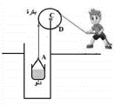
يقوم أحمد بسحب دلو الى الأعلى بواسطة حبل يمر على بكرة كما هو مبين في الشكل المقابل بينما كان عمر يراقبه.

1ـ ماهو مسار النقاط A ، C و D أثناء سحب الدلو
( بالنسبة لعمر) ؟ استنتج نوع حركة كل نقطة من هذه النقاط.
2ـ حدد الحالة الحركية للدلو بالنسبة للبكرة .
3ـ مانوع حركة البكرة والدلو بالنسبة لعمر ؟

الوضعية الثانية: (6ن)
أثناء حصة تطبيقية لنقل الحركة احضر الأستاذ التركيبة الموضحة في الشكل فحدث اختلاف بين التلاميذ حول جهة دوران العجلات الثلاث ، ساعدهم بالإجابة عن الأسئلة التالية:
1- سم طريقة نقل الحركة في هذه التركيبة.

2- إذا قام الأستاذ بتدوير العنصر 1 كيف نسمي العنصران 1 و 2 ؟

3- كيف نسمي العنصر3 ؟ وما الهدف من استعماله؟

4- أعد رسم الشكل ثم عين عليه جهة دوران العنصران 2 و 3 .

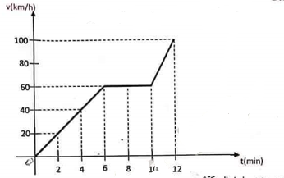
الوضعية الإدماجية: (8ن)
سجل أمين قياسا لسرعة سيارة والده أثناء ذهابهما
في نزهة ، ووفقا لهذه القيم استطاع أثناء عودته
إلى المنزل أن يرسم مخططا لسرعة السيارة
أنظر (المخطط المقابل)
1ـ حدد مراحل حركة السيارة في جدول :
( المجال الزمني، نوع السرعة و طبيعة الحركة).
2ـ حدد السرعة عند اللحظة : t = 4min

3 ـ ماهي المدة الزمنية المستغرقة في المرحلة
الثانية ؟ احسب المسافة المقطوعة خلالها ؟
بالتوفيــــــــــــــــــــق

